LAPORAN PRAKTIKUM INTERNET OF THINGS (IoT)

Fakultas Vokasi, Universitas Brawijaya

**Praktik Pembuatan Akun Wokwi, Github**

**dan Simulasi Lampu Lalu Lintas menggunakan ESP32**

*Rossi Aura Pritatia*

*Fakultas Vokasi, Universitas Brawijaya*

*Email: aurarossi67@gmail.com*

**Abstract**

|  |
| --- |
| This experiment aims to simulate a traffic light system using ESP32 as the main microcontroller. The circuit consists of three red, yellow, and green LEDs that will light up alternately with a certain duration using programming in Arduino IDE. With simple programming using Arduino IDE, the lights can be controlled with the appropriate sequence and duration. These results show that ESP can be used for more complex traffic automation systems with additional sensors or IoT communication.  *Internet of Things, Traffic lights, ESP8266* |

**1. Introduction**

* 1. **Latar belakang** praktikum IoT yang dilakukan

Sistem lalu lintas yang efisien sangat penting dalam pengelolaan transportasi modern. Salah satu komponen utama dalam sistem ini adalah **lampu lalu lintas**, yang berfungsi untuk mengatur pergerakan kendaraan dan pejalan kaki guna mengurangi kemacetan serta mencegah kecelakaan. Dengan perkembangan teknologi, sistem lampu lalu lintas kini dapat dikendalikan secara otomatis menggunakan **mikrokontroler** dan perangkat lunak. Mikrokontroler seperti **ESP32** menawarkan solusi yang fleksibel dan terjangkau dalam mengembangkan sistem otomasi. Dengan pemrograman yang tepat, ESP dapat digunakan untuk mengontrol perangkat elektronik, termasuk lampu lalu lintas, dengan algoritma yang dapat disesuaikan. Oleh karena itu, pada praktikum ini dilakukan eksperimen untuk mensimulasikan lampu lalu lintas menggunakan ESP dan LED.

* 1. **Tujuan eksperimen**

Eksperimen ini bertujuan untuk mensimulasikan sistem lampu lalu lintas menggunakan mikrokontroler ESP32 dan tiga LED yang mewakili warna merah, kuning, dan hijau. Melalui eksperimen ini, mahasiswa diharapkan dapat memahami cara kerja mikrokontroler dalam mengontrol perangkat elektronik serta mengembangkan keterampilan pemrograman menggunakan Arduino IDE. Selain itu, eksperimen ini juga bertujuan untuk mempelajari konsep dasar otomasi dalam sistem transportasi dan penerapannya dalam teknologi berbasis mikrokontroler. Dengan memahami prinsip kerja sistem kendali sederhana ini, mahasiswa dapat memperoleh wawasan lebih lanjut mengenai aplikasi Internet of Things (IoT) dalam bidang transportasi cerdas.

**2. Methodology**

**2.1 Tools & Materials**

Akun Wokwi, Akun Github, Mikrokontroler ESP32, 3 buah LED (Merah, Kuning, Hijau), Resistor, Breadboard dan kabel jumper, Arduino IDE

* 1. **Implementation Steps (Langkah Implementasi)**

1. Membuat akun Wokwi dan Github

* Membuat akun di [Wokwi](https://wokwi.com/) untuk menjalankan simulasi.
* Membuat akun di [Github](https://github.com/) untuk menyimpan kode sumber.

1. Menyiapkan perangkat

* Menghubungkan LED merah ke GPIO 0 dengan resistor.
* Menghubungkan LED kuning ke GPIO 2 dengan resistor.
* Menghubungkan LED hijau ke GPIO 15 dengan resistor.

1. Penulisan kode program

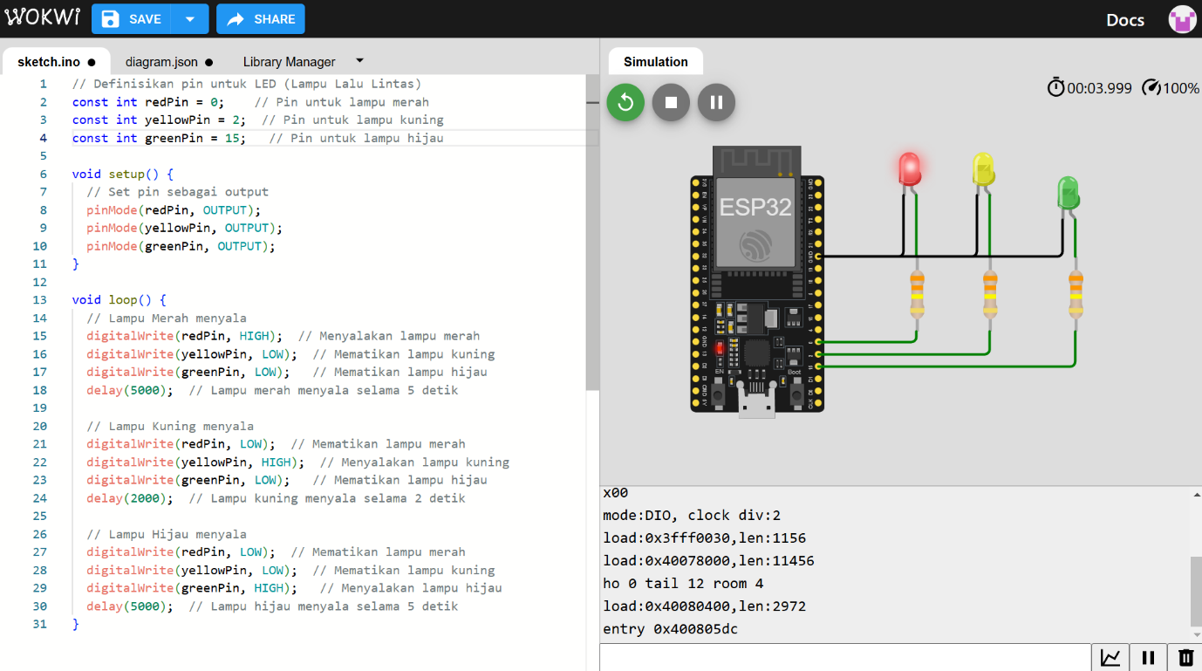

1. Upload dan Pengujian Program

* Mengunggah kode ke ESP32 melalui Arduino IDE.
* Menjalankan simulasi di Wokwi

**3. Results and Discussion**

Akun Wokwi berhasil dibuat dan digunakan untuk mensimulasikan sistem lampu lalu lintas dengan baik. Selain itu, akun GitHub juga telah berhasil dibuat, dan kode program yang telah dikembangkan berhasil diunggah ke dalam repository. Pada simulasi yang dijalankan, LED merah menyala selama 5 detik, kemudian mati dan digantikan oleh LED kuning, yang menyala selama 2 detik sebelum mati. Selanjutnya, LED hijau menyala selama 5 detik, lalu mati. Siklus ini terus berulang tanpa henti sesuai dengan kode program yang telah dibuat, memastikan bahwa sistem lampu lalu lintas berjalan sesuai dengan skenario yang dirancang.

**3.1 Experimental Results**

Akun Wokwi

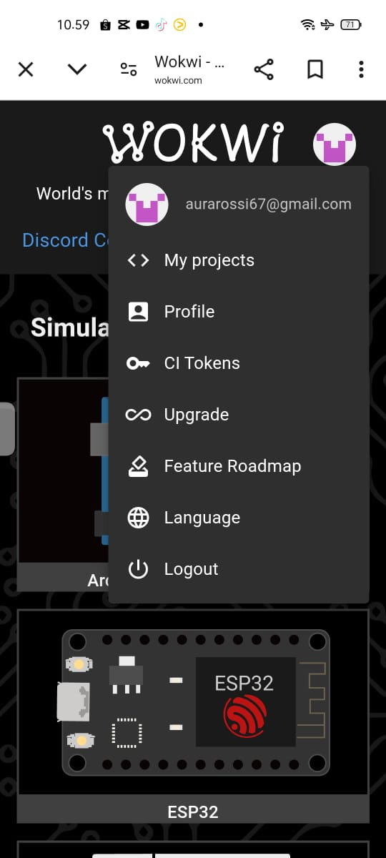

Akun GitHub

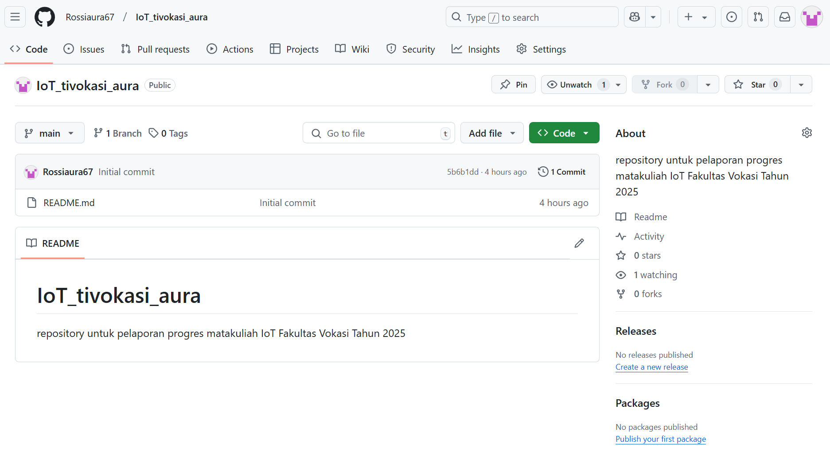

Simulasi lampu merah

